متوسطة: حريشان محمد-بوقدير- السنـــــــــــــة الدراسية: 2024/2025
التاريخ: 19-05-2025 المستوى: الأولى متوســــــــــــــــــــــــط
الاختبار الثالث في مادة العلوم الفيزيائية والتكنولوجيا الـمـــــــــــــــــــدة: 1سا و30 دقيقة
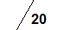
اللقب والاسـم ........................................................................... القسـم: .............................. العلامة:

الـجزء الأول :(12نقطة):
التـمرين الأول (06 نقاط):
ـ قامت أم نهال بتحضير خليطين بهدف صنع الحلويات، بمناسبة نجاح ابنتها في مسابقة العدو الريفي حيث:
- الخليط : قامت بمزج حجم من الماء قدره V=80 mL مع كمية من الزيت V= 7mL لتحضير مكونات الكعك.
- الخليط : قامت بمزج مسحوق ملون كتلته m= 5g مع حجم من الماء قدره V= 0.25 L من أجل تحضير ملون غدائي.
1ـ حدد نوع كل من الخليط و.
ـ الخليط : ............................................ ـ الخليط : ............................................
2ـ أيُّ من الخليطين ( و) نعتبره محلولا مائيا؟ علّل اجابتك.
........................................................................................................................................................... التعليل: .................................................................................................................................................
3ـ أحسب تركيز المحلول المائي المتحصل عليه.
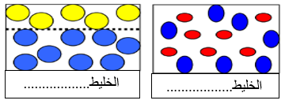
القانون :................................................التعويض:..............................................النتيجة:.............................
4ـ سمّ نوع المحلول الناتج وذلك بالاعتماد على القيم المدونة في الجدول التالي:
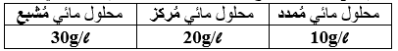
................................................................................................
5ـ أرفق كل نموذج حبيبي إلى الخليط الموافق له (و).
التـمرين الثاني: (06 نقاط):
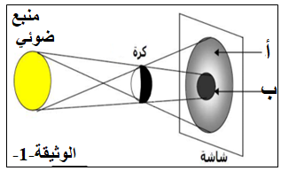
ـ في عطلة نهاية الأسبوع توجه أيوب مع أبيه إلى مسرح الأطفال أين عرضت مسرحية ظـلال فأعجبه العرض كثيرا، فحاول القيام بالتجربة الموضحة في الوثيقة -01- المقابلة.
1ـ سمّ المنطقتين المرقمتين (أ وب)، مع تعريفهما تعريفا بسيطاً.
أـ ..............................................................................
.............................................................................
ب ـ ...........................................................................
.............................................................................
2ـ ما نوع المنبع الضوئي المستعمل في هذه التجربة؟
.................................................................................
3ـ حدد سبب عدم مرور الضوء عبر الكرة، اشرح ذلك.
.......................................................................................................................................................
4ـ أراد أيوب الحصول على المنطقة رقم (ب) فقط على الشاشة.
ـ أعط اسم المنبع الضوئي الذي يجب أن يستعمله: ..........................................................................................
5ـ اذكر ظاهرة فلكية تحدث نتيجة تشكل المنطقتين (أ) و(ب) بمنبع ضوئي الشمس: ...................................................

صفحة 1 من 2 اقلب الصفحة

الـجزء الثاني :(08نقاط)
الوضعية الادماجية:
ـ بغرض معرفة كيف تتم الرؤية المباشرة للأجسام، قام حسين رفقة زملاءه بصنع علبة مغلقة بإحكام جدرانها الداخلية سوداء، وقام بوضع كرة ومصباح كهربائي داخلها وأراد مشاهدة الكرة من خلال ثقب أحدثه فيها، وفي كل حالة قام بتغيير موضع الكرة.
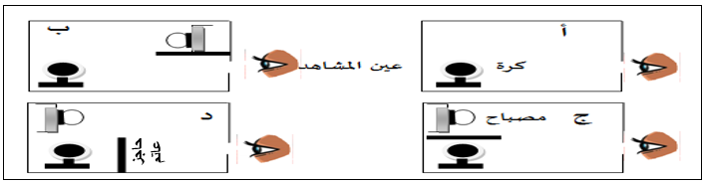
ـ لاحـــــــــــــــــــــــظ (الوثيقة -02-):
(الوثيقة -02-)
- استخرج من الوثيقة (02)، جسمًا مضيئا وجسمًا مضاءا
ـ جسم مُضيئ: ...................................................... ـ جسم مُضاء: ...........................................................
2ـ أـ اعتماداً على الوثيقة (02): حدد الوضعية التي تسمح لك برؤية كرة التنس بوجود مصباح مشتعل وحاجز عاتم داخل العلبة.
.........................................................................................................................................................
ب ـ بيّن سبب عدم تمكن حسين رؤية الكرة في الحالة (أ).
.........................................................................................................................................................
ج ـ مثل على الرسومات أعلاه (ب-ج- د) مسار الضوء (نموذج الشعاع الضوئي) لتوضح كيفية الرؤية المباشرة للأجسام.
د ـ استنتج شرطين من شروط رؤية العين للجسم .
.........................................................................................................................................................
.........................................................................................................................................................
3ـ سمّ نوع الحزمة الضوئية المتشكلة عند انتشار الضوء عبر مصباح التوهج مع رسم توضيحي لها.
.......................................

قراءة السؤال بتمعـــــــــــن
المحافظة على نظافة الورقة
تنظيم الاجابة

*عطلة سعيدة مع تمنياتي لكم بالنجاح* صفحة 2 من 2 *بالتوفيق للجميع*

